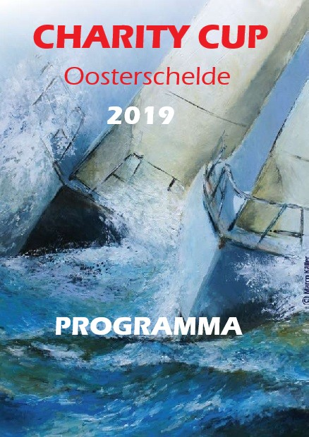

Inhoudsopgave
- Voorwoord
- Waar kan ik......?
- Vrijdagavond
- Zaterdag
- Zondag
- Wedstrijddocumenten
- Startschema’s
- Banen
- Verantwoording
- Na de Charity Cup

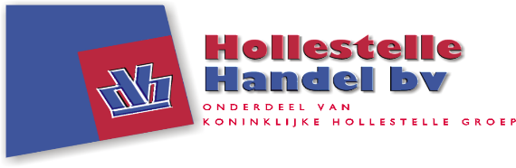
Beste deelnemer,
Stichting Sail4Charity heet u van harte welkom bij dit zeilevenement voor het goede doel!
2019 “Help Brandwonden Kids”
Mede dankzij uw deelname aan de Charity Cup kan “Help Brandwonden Kids” haar doelstellingen in belangrijke mate verwezenlijken.
U helpt “Help Brandwonden Kids” om het leven van kinderen met brandwonden en dat van hun ouders aangenamer te maken.
Hier enkele aanknopingspunten voor tegemoetkomingen in vergoeding van kosten die voor “Help Brandwonden Kids” in aanmerking kunnen komen.
Dit is slechts een opsomming en geen limiet.
- Kosten voor psychologische ondersteuning (geen tussenkomst van de mutualiteiten).
- Kosten voor aanvullende medicatie en verbanden (D -medicatie).
- Kosten voor oplopende remgelden in de kinesitherapie.
- Kosten in vergoeding van bijkomende drukpakken en of orthopedische hulpmiddelen.
- Kosten voor specifieke littekenverzorging (maquillage, tatoeage, kuren, LPG …..).
- Kosten voor speelgoed op de brandwondencentra.
- Kosten voor UV – bestendige zwempakken.
- Kosten voor afvaardiging van personeel voor lezingen over preventie in scholen en toelichting in de desbetreffende scholen bij specifieke patiënten (kinderen).
- Kosten voor rooming-in van de ouders (niet steeds terugbetaald door de hospitalisatieverzekering)
- Kosten voor vervoer met ambulance of helikopter.
- Kosten voor gezinshulp. Door de bijkomende zorgen die dienen verleend te worden aan het kind blijft er minder tijd over voor huishoudelijke taken.
- Ondersteuning van verschillende initiatieven voor kinderen met brandwonden, zoals kuurkampen en andere kampen die de genezing en integratie in de maatschappij in de hand kunnen werken.
- Ook wensen wij een aanspreekpunt te zijn voor kinderen met brandwonden.
Naast tegemoetkomingen in vergoeding van kosten is preventie een andere belangrijke doelstelling voor “Help Brandwonden Kids”.
“Help Brandwonden Kids” is in het najaar van 2017 een campagne gestart om zoveel mogelijk scholen te voorzien van “Doe dozen” voor de kleuters en het lager onderwijs. Een “Doe doos” is een educatief pakket om brand en brandwonden te voorkomen. De toelichtingen voor de leerkrachten zijn duidelijk beschreven in de bijgevoegde scenario’s.
Preventie kan ook in een breder kader worden gezien.
Mocht een school, bedrijf, vereniging, service club of andere organisatie interesse hebben in de mogelijkheden hieromtrent dan kan men hiervoor contact opnemen via:

–helpbrandwondenkids.gh@telenet.be of op GSM 0475 51 92 01
–helpbrandwondenkids.ml@telenet.be of op GSM 0495 18 85 43

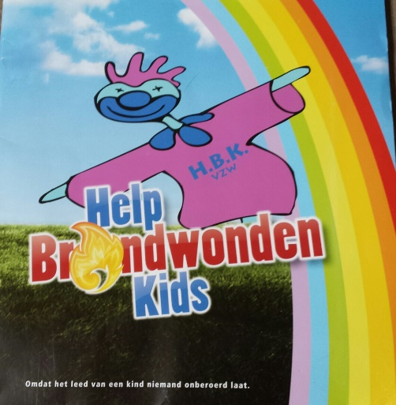
Hartelijk dank voor uw deelname en heel veel plezier
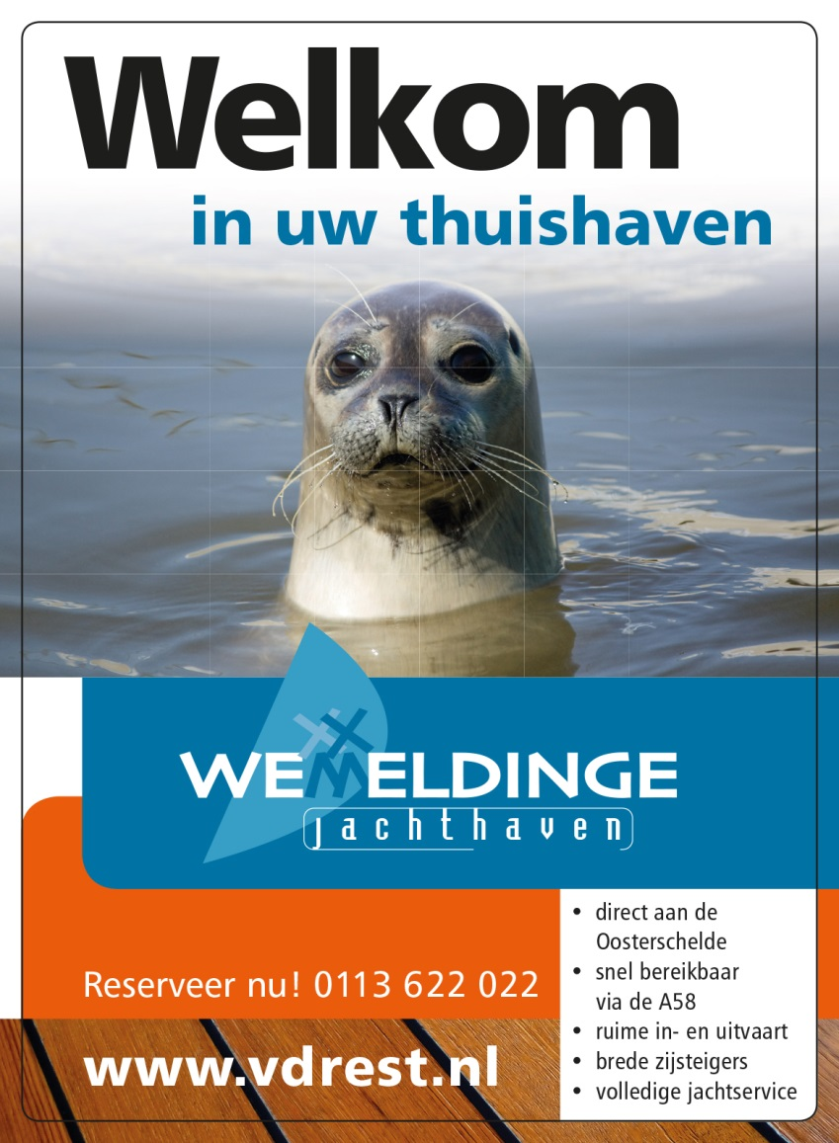

Waar kan ik ………..?
- Parkeren: Op het parkeerterrein voor de Hubo. Dit is gelegen aan het Sluisplateau 37, 4424BK te Wemeldinge. Parkeren op de terreinen van andere bedrijven of particulieren is niet toegestaan.
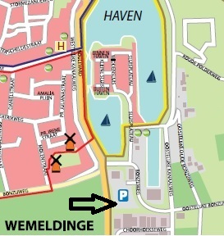

- Sanitaire voorzieningen vinden:
GRATIS pasjes voor de toiletten/douches en codes voor het toegangshek zijn te verkrijgen bij het wedstrijdsecretariaat / bar.

- Met mijn boot liggen in Wemeldinge? GRATIS vrijdag- en zaterdagnacht in de oostelijke havenkom (oude sluis) achter de voetgangersbrug in Wemeldinge. LET OP! Vrijdag draait de voetgangersbrug tot 19.30u. U kunt ook een box aanvragen in een ander deel van de haven, maar dat is niet gratis. Wilt u in een box liggen, dan dienen niet vaste ligplaatshouders zich aan te melden bij het havenkantoor via VHF 31 of bij het meldpunt op de meldsteiger of via 0031-6-16467927. Vooraf een mailt sturen kan via havenmeester@vdrest.nl

- Meer informatie vinden/krijgen?
Meer informatie wordt vermeld nabij het wedstrijdsecretariaat/steigerbar. Ook zal de website worden bijgewerkt en er worden regelmatig berichten geplaatst op onze social media kanalen. Bijvoorbeeld via: https://www.facebook.com/wedstrijd.zeilenoosterschelde

Vrijdagavond
19.30u – 22.00u
Mogelijkheid om in te schrijven voor 24 en/of 25 augustus.
Mogelijkheid om uw Goody Bag/Papieren op te halen.
Mogelijkheid om kennis te maken met andere zeilers!
Mogelijkheid om gezellig iets te drinken aan de bar bij de botenkraan bovenaan de trap (oostelijke havenkom van Wemeldinge)!

www.faberydejonge.nl

Zaterdag
08.30u – 9.30u
Gratis koffie met verrassing
Laatste mogelijkheid om in te schrijven aan de steigerbar in de havenkom in Wemeldinge.
09.00u Welkom door “Help Brandwonden Kids met om 09.10u Palaver
Dit tijdstip is gekozen om deelnemers de startzone nabij het startschip op tijd te laten bereiken (denk aan het zoveel mogelijk gezamenlijk uit de havenkom varen i.v.m. de voetgangersbrug! Streeftijd brug 10.00u). (Attentiesein 10.50, 1e Klassensein 10.55u, 1e startsein 11.00u, zie verder het startschema).
11.00u – 17.00u
Zaterdagwedstrijden om de Charity Cup op de Oosterschelde.
17.00u
Laatste finishmogelijkheid ter hoogte van Wemeldinge (zie baanbeschrijving).
GRATIS overnachten/ligplaatsen in de oostelijke havenkom (oude sluis) bij van der Rest Nautic.
GRATIS pasjes voor de toiletten/douches te verkrijgen bij de bar bij de botenkraan bovenaan de trap (oostelijke havenkom van Wemeldinge)!
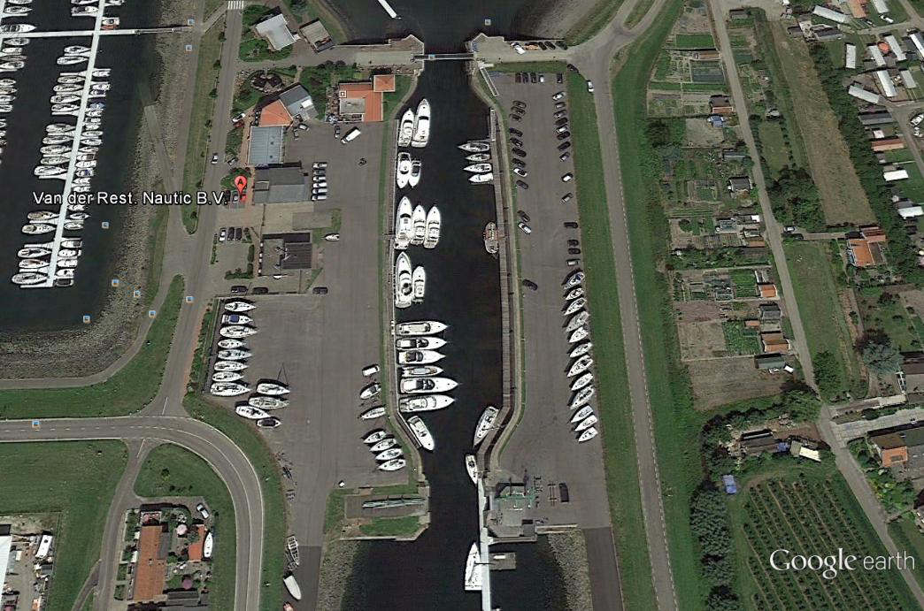

17.00u - 23.00u
Bar open. Inleveren wedstrijdverklaring.
17.30u - 18.00u
HAPPY HALF HOUR
18.30u - 20.00u
Mogelijkheid om te eten (vooraf inschrijven noodzakelijk)
PRIJS 17,50

RESERVEREN
BBQ moet voor 23 aug. 14.00u besteld en betaald zijn. U kunt reserveren door een mailtje te sturen naar info@sail4charity.nl onder vermelding van aantal personen (graag per persoon duidelijk aangeven wat deze persoon wil eten. Vlees of Vis?). A.u.b. uw volledige naam en de naam van de boot waarop u deelneemt vermelden.
20.00u - 20.15u
Koffie bij de bar
20.15u - 21.00u
Live Muziek
21.00u - 21.15u
Prijsuitreikingen Charity Cup Zaterdagwedstrijden.
21.15u - 22.00u
Live muziek
22.00u – 23.00u
Bar blijft open.

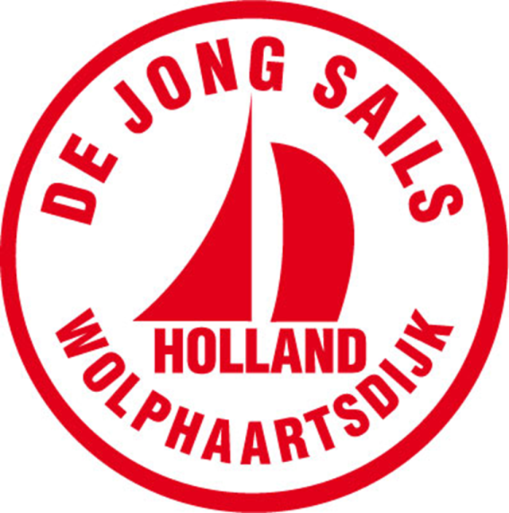

Zondag
08.30u – 9.30u
ONTBIJT
Zondagochtend is geen ontbijt voorzien. Hotel Smits is zondagochtend open en biedt ontbijtjes aan. Wij hebben goede ervaringen met Hotel Smits, maar omdat we alles zoveel mogelijk bij de havenkom willen concentreren bieden we dat dit jaar niet aan. Wellicht volgend jaar. Indien u toch een verzorgd ontbijt wenst te gebruiken, vragen wij u zelf contact op te nemen met Hotel Smits:
Wilhelminastraat 90
4424 BD Wemeldinge
Tel: (0031)-(0)113-621214
E-mail: receptie@hotelsmits.com
08.45u - 09.10u
Laatste mogelijkheid om in te schrijven voor de zondagwedstrijden (in geval u zaterdag niet deelneemt).
09.10u Palaver
Dit tijdstip is gekozen om deelnemers de startzone nabij het startschip op tijd te laten bereiken (denk aan het zoveel mogelijk gezamenlijk uit de havenkom varen i.v.m. de voetgangersbrug! Streeftijd brug 10.00u). (Attentiesein 10.50, 1e Klassensein 10.55u, 1e startsein 11.00u, zie verder het startschema).
11.00u – 16.00u
Zondagwedstrijden om de Charity Cup op de Oosterschelde.
16.00u
Laatste finishmogelijkheid. Zie ook de baanbeschrijving.
15.45u - 17.30u
Steigerbar open. Z.s.m. inleveren wedstrijdverklaring
16.20u
Loterij
16.45u - ……u
Prijsuitreikingen
Charity Cup Zondagwedstrijden en Totaalklassementen.
Napraten/Borrelen

Wedstrijddocumenten
De volledige officiële wedstrijdbepalingen/documenten krijgt u als losse bijlage. Deze zijn leidend!
Digitale versie op http://www.sail4charity.nl

Startschema’s
De volledige officiële startschema’s krijgt u als losse bijlage. Deze zijn leidend!
Digitale versies op http://www.sail4charity.nl

Banen
De volledige officiële banen krijgt u als losse bijlage. Deze zijn leidend!
Digitale versie op http://www.sail4charity.nl

Prijzen
Ieder jaar zijn er mooie prijzen te winnen! Verschillende sponsors stellen prijzen beschikbaar!

Boateak: www.boateak.nl

Eefs Glasgraveren http:www.eefsglasgraveren.nl

Bar-Clubhuis Restaurant “Yachtclub” Colijnsplaat stelt een dinnerbon van 50 euro beschikbaar als prijs.

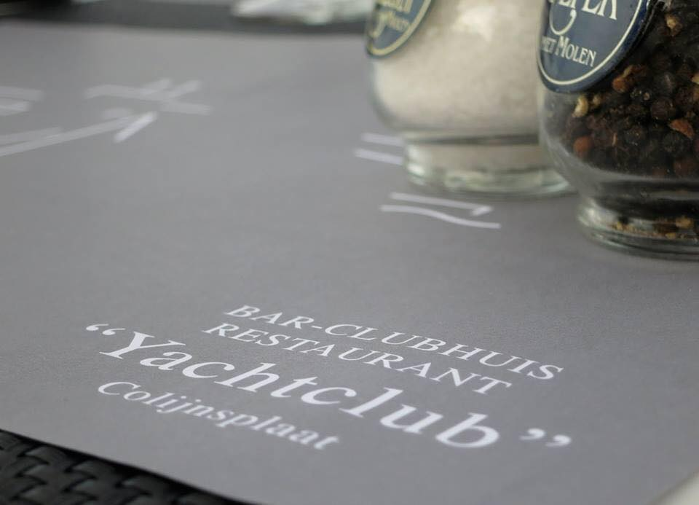

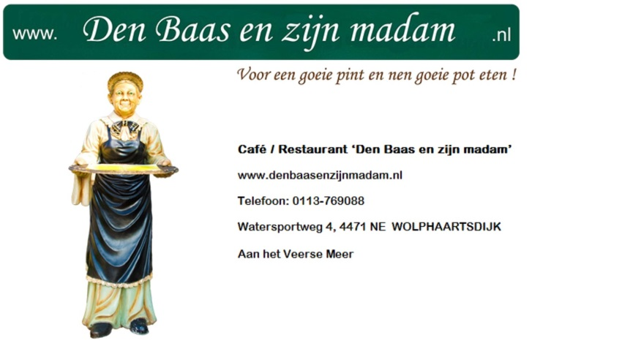
.
Verantwoording Opbrengsten
Sail4Charity heeft tot nu toe ruim 37.500 euro kunnen doneren aan verschillende goede doelen.
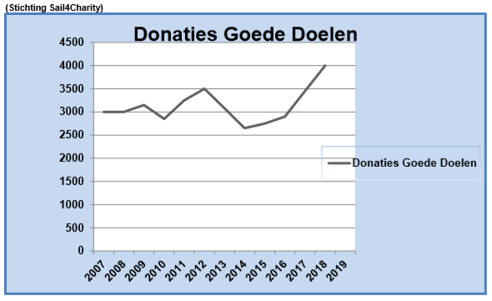
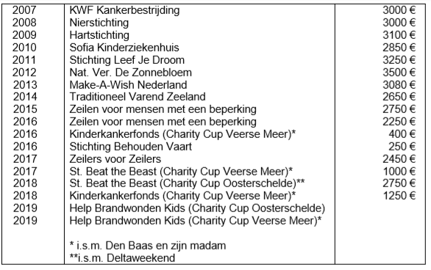

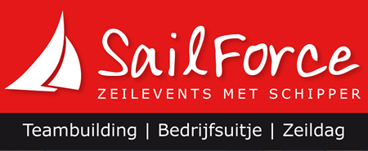

Zeilen met snelle kajuitzeiljachten vanuit Wemeldinge, een prachtige haven met prima havenfaciliteiten. Top bereikbaarheid: 60 autominuten vanaf Antwerpen/Brussel en regio Rotterdam/Breda. Ervaring is niet vereist, onze schippers zorgen voor begeleiding en een unieke ervaring!
Binnenhaven 16, 4424 BN, Wemeldinge
Zeeland Nederland
Telefoon: 06-51215575
http://www.zeilenzeeland.nl

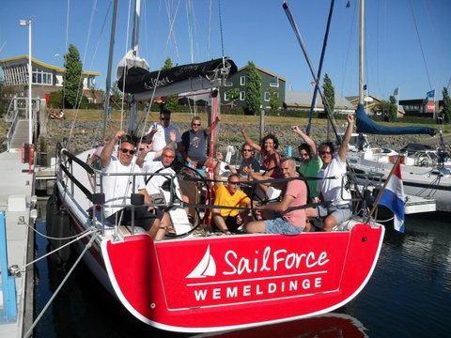
Kent u iemand met een Écume de Mer?
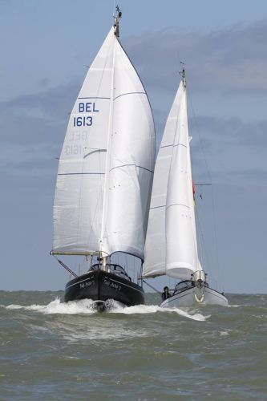
Wellicht kunt u hem of haar in contact brengen met een groep enthousiaste Ecume de Mer zeilers!
https://www.facebook.com/Ecume-de-mer-Blankenberge-340323396111851/
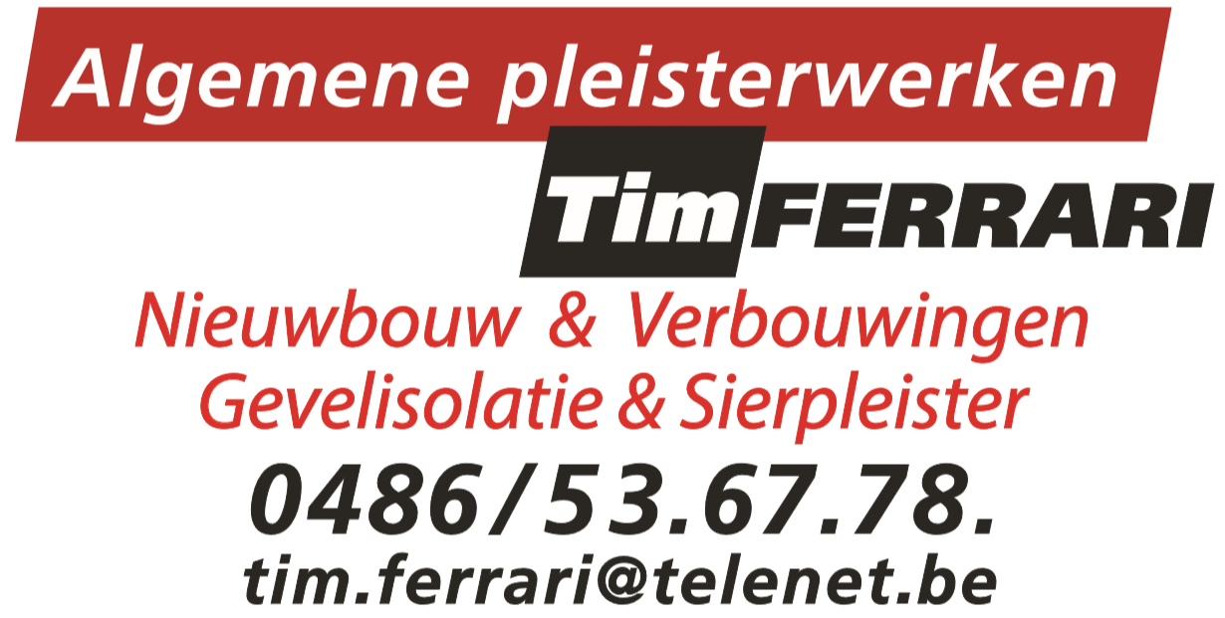

Lidmaatschap staat open voor een ieder die geïnteresseerd is in gaffelzeilen. Werkboten en andere vierkant getuigde zeilschepen, spriet of latijgetuigd, kajuit of open boot, alle rompvormen, bouwwijzen of materialen, oud of nieuw; iedereen die het gaffelzeilen een warm hart toedraagt is welkom.
http://www.oldgaffers.nl/

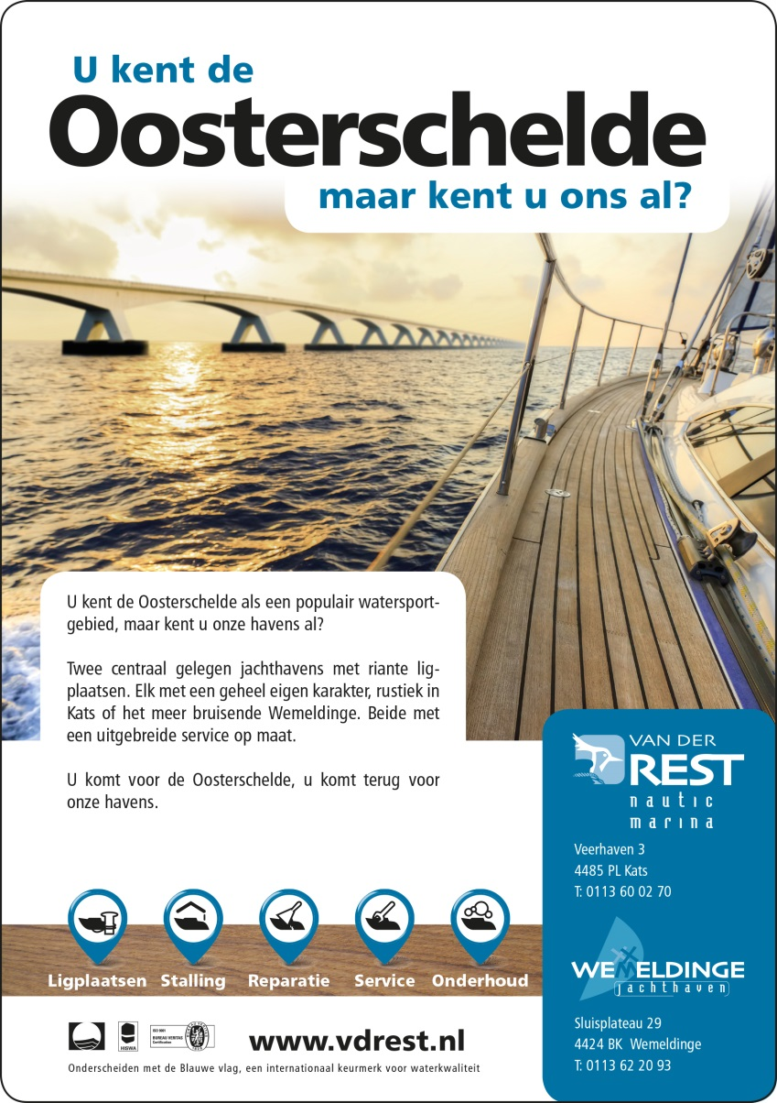

Na de Charity Cup
Zondagmiddag rond een uur of half zes is het programma in Wemeldinge voorbij. Toch zijn er dan nog een aantal zaken waar wij uw aandacht voor willen vragen!
- Wilt u a.u.b. uw mening geven? Dit kan via info@sail4charity.nl
- Er worden waarschijnlijk foto’s en/of video-opnamen gemaakt. Heeft u belangstelling?
U kunt contact opnemen via info@sail4charity.nl
- De definitieve uitslagen zullen o.a.verschijnen op onze website http://www.sail4charity.nl.
- De opbrengst van de Charity Cup zal ten goede komen aan “Help Brandwonden Kids”.
- De volgende Charity Cup zal worden gehouden op 15 september 2019 op het Veerse Meer. Start/Finish Wolphaartsdijk.
- Wij vinden het leuk als u ons volgt via:
Facebook Wedstrijd Zeilen Oosterschelde
- Rest ons nog u heel hartelijk te bedanken voor uw deelname! Wij hopen dat u een leuk weekend heeft gehad en graag tot de volgende keer!

Helder communiceren. Altijd bereikbaar zijn en flexibel werken; vandaag de dag twee onmisbare ingrediënten voor een succesvolle bedrijfsvoering. De laptop doet hierbij dienst als telefoon, de smartphone als werkplek. Voor de een de wereld op z’n kop, voor Helder heel normaal. Met het leveren van een kraakhelder portfolio zorgt Helder ervoor dat u altijd in verbinding staat met de wereld om u heen. Veilig en zonder ruis op de lijn. Helder communiceren is… zorgeloos ondernemen.
Alles draait om communicatie. Onze hedendaagse interactie is een interessante mix tussen analoog en digitaal, gecombineerd met een breed scala aan toestellen; telefoon, smartphone, tablet en desktop. Communicatie, telefonie en technologie staan niet langer los van elkaar, maar zijn juist onmisbare ingrediënten voor een krachtige totaaloplossing. Helder maakt het mogelijk altijd in contact te staan: met uw klanten, uw leveranciers, het thuisfront en uw collega’s, vanaf ieder willekeurig apparaat en op iedere gewenste locatie en tijdstip. U kunt altijd bellen en overal werken. Helder communiceren is... grenzeloos functioneren.

